项目工作原始记录

一、文献调研与技术背景
项目组围绕射频指纹识别（Radio Frequency Fingerprinting, RFF）开展了系统性文献调研，共阅读分析二十余篇中外高质量文献，从射频指纹识别的总体框架出发，系统梳理了物理层信号处理、深度学习建模、特征工程等方面的研究现状与技术路线。

1.1 调研结论与研究思路
调研发现当前方案的主要局限性包括：(1) 深度学习模型泛化能力不足，跨天性能大幅下降；(2) 系统可扩展性差，设备变化需重新训练整个模型；(3) 基于特征工程的方案协议依赖性强，CFO受温度和老化影响存在长期稳定性问题。基于上述分析，本项目确定了'基于连续双帧CFO特征 + 集成学习'的技术路线，兼顾特征的可解释性和模型的鲁棒性。

1.2 核心文献对比
方法 | 类型 | 设备数 | 核心技术 | 主要结果
Shen等[2021] | 深度学习 | 20 LoRa | CFO+频谱图+CNN | 97.61%
Al-Shawabka等[2021] | 深度学习 | 10 LoRa | 数据扩增+CNN | 跨天36%
Shen等[2022] | 深度学习 | 60 LoRa | 信道无关频谱图 | 88.67%
DR-RFF[Xie等] | 深度学习 | ZigBee | 解耦表示学习 | 跨信道鲁棒
DeepCRF[Kong等] | 深度学习 | WiFi | CSI+对比学习 | 信道鲁棒
Brik等[PARADIS] | 特征工程 | 100+ 802.11b | CFO+IQ+KNN/SVM | >99%
Wu等 | 特征工程 | 4 LoRa | 差分星座图 | 98.66%
本项目 | 特征工程+集成 | 56 LoRa | 双帧CFO+相位+集成 | 跨天96.13%
表1 核心文献与本项目方法对比

二、数据采集与数据集建设

2.1 数据采集方案
接收端：使用USRP N210通过GNU Radio进行原始I/Q射频信号采集，采样率设置为1MSps（数据集A/B）和5MSps（数据集C），中心频率433MHz，带宽125kHz。
发射端：基于Arduino平台完成5种型号LoRa设备的连续双帧信号发射代码编写与调试，实现各型号设备的统一配置与控制。
采集环境：在实验室内进行视距（LoS）和非视距（NLoS）场景下的数据采集，分别在不同天进行多轮采集以构建跨天测试集。

2.2 数据集概况
数据集 | 设备型号 | 芯片 | 设备数 | 采样率 | 样本数(训/同日/跨日)
A | Heltec LoRa32 | SX1262 | 8 | 1 MHz | 4150/2095/2227
B | RA01-SC | LLCC68 | 18 | 1 MHz | 2745/910/930
C | Heltec CubeCell | SX1262 | 30 | 5 MHz | 6900/3450/3450
表2 实验数据集概况

LoRa信号参数：带宽B=125kHz，扩频因子SF=7，符号周期T=128/B≈1.024ms，每帧前导码含8个upchirp，采样点数L=T×fs（1MHz下L=1024）。

三、信号预处理与特征工程

3.1 信号预处理流程
接收到的信号受到硬件损伤的影响，为提取设备指纹需经过以下预处理步骤：
(1) 帧同步（Schmidl-Cox算法）：利用前导码重复upchirp的自相关特性进行粗同步，归一化自相关系数M(d)阈值设为0.95。精同步参考Robyns等人的方法，通过计算瞬时频率与理想upchirp频率的互相关确定精确起始位置。实现上采用numpy向量化（cumsum + stride_tricks），处理速度约2秒/设备。
(2) 前导码提取：同步完成后提取开头8个upchirp符号作为设备指纹的原始信号。
(3) 载波频偏（CFO）补偿：粗估计利用单帧瞬时频率均值，精估计利用帧间相位差。补偿后的信号用于相位特征提取。
(4) 幅度归一化：通过信号振幅的均方根进行归一化，消除发射功率和通信距离的影响。

3.2 特征提取与选择
特征类别 | 维度 | 计算方法 | 跨天稳定性
双帧差分相位 | 8 | 两帧归一化相位差 | 低
CFO原始值 | 2 | 帧1/帧2载波频偏 | 高
CFO派生 | 2 | 均值、差值 | 高
RSSI | 4 | 帧1/帧2信号强度及均值/差值 | 低
IQ统计 | 8 | I/Q均值、标准差 × 2帧 | 低
STFT谱特征 | 6 | 谱质心、谱展度、谱平坦度 × 2帧 | 低
EMD包络特征 | 4 | Hilbert包络/瞬时频率均值/标准差 | 低
表3 完整特征集（共34维）及跨天稳定性评估

四、前期实验：基于连续双帧CFO的KNN分类方案
在项目前期，项目组首先提出了基于连续双帧信号下CFO特征与KNN分类器的设备识别方案。该方案充分利用了连续帧中频偏信息所携带的设备硬件缺陷特征，通过简单高效的KNN算法实现设备身份的快速判别。

4.1 方案设计思路
传统方法多基于单帧瞬时CFO，然而单帧特征容易受环境变化和信道时变性的影响。本方案创新性地提出基于连续双帧信号的CFO特征提取方法，利用两帧信号间CFO的差值和均值等派生特征，有效抑制外部信道干扰带来的随机波动，增强设备硬件指纹的稳定呈现。
KNN算法的非参数性质使其在样本数量适中、特征维度相对可控的任务中具有很强的实用性。由于CFO是低维且数值分布清晰的特征，KNN在进行邻近投票时能够准确地将测试样本归类到正确的设备类别中。

4.2 KNN方案实验结果
在最初的8台设备（Heltec LoRa32）上，CFO+KNN方案取得了优异的实验结果：
测试场景 | 设备数 | 方案 | 识别准确率
同天测试 | 8 | 连续双帧CFO + KNN | 99.8%
跨天测试 | 8 | 连续双帧CFO + KNN | 93.0%
同天测试 | 26 (两种型号) | 连续双帧CFO + KNN | 93.01%
跨天测试 | 26 (两种型号) | 连续双帧CFO + KNN | 87.61%
表4 CFO+KNN方案识别结果

实验表明连续双帧CFO特征具有良好的跨时间稳定性。进一步扩大到26台设备（两种型号混合）后，即使训练集和测试集的采集环境存在较大差异，准确率仍处于较好水平。该实验验证了CFO作为设备指纹核心特征的可行性，为后续引入多分类器集成学习奠定了基础。

五、中期实验：CNN频谱图与深度学习方法探索
在确定特征工程+KNN的基线方案后，项目组在中期阶段对深度学习方法进行了系统性探索，包括基于CNN的频谱图分类、以及两篇代表性论文（DR-RFF和DeepCRF）的复现与分析。

5.1 CNN频谱图分类实验
项目组尝试将LoRa信号的时域IQ样本转换为STFT频谱图，然后利用卷积神经网络（CNN）进行端到端分类。CFO补偿后的信号通过短时傅里叶变换生成二维时频图像，作为CNN的输入。
CNN模型架构：采用5层卷积网络（Conv2d + BatchNorm2d + ReLU + MaxPool2d），通道数逐层递增（8→16→32），经过Dropout正则化后接全连接层（512→N_classes）。使用Adam优化器、交叉熵损失函数和学习率衰减策略进行训练。该模型针对18台LoRa设备进行了频谱图分类实验。
此外，项目组还实现了基于Triplet Loss的特征学习方案，通过三元组网络学习设备的嵌入表示，结合KMeans聚类和LocalOutlierFactor（LOF）进行异常设备检测，探索了开集识别的可能性。

5.2 DR-RFF论文复现
DR-RFF（Disentangled Representation Learning for RF Fingerprint Extraction Under Unknown Channel Statistics）针对深度学习射频指纹识别中易出现的信道过拟合问题，提出了基于解耦表示学习的射频特征提取框架。
核心方法：通过对抗式训练将接收信号因子化为两部分——设备相关表示z（真实RFF，随信道不变）与设备无关表示q（背景，包含衰落、多径与噪声）。随后跨样本随机重组z与q，生成合成信号作为隐式数据增强，迫使模型仅保留与设备相关的稳健特征。
框架由三个模块组成：(1) RFF提取器F——从信号中提取设备相关特征，通过超球面投影（HP）损失使同一设备特征紧密聚类；(2) 背景提取器Q——提取设备无关的信道背景特征，通过对抗训练抑制设备信息泄露；(3) 信号生成器G——将RFF特征与背景信号重组生成合成信号用于数据增强。训练采用F-step与Q/G-step交替优化策略。
复现结果：项目组使用PyTorch实现了DR-RFF的完整训练流程，在ZigBee和LoRa数据集上验证了其跨信道泛化能力。实验证实解耦表示学习能有效分离信道效应与设备指纹，但模型计算开销较大，且需要大量训练数据。

5.3 DeepCRF论文复现
DeepCRF（Deep Learning-Enhanced CSI-Based RF Fingerprinting for Channel-Resilient WiFi Device Identification）提出了基于深度学习的CSI射频指纹框架，利用WiFi设备CSI数据中的微小硬件特征实现高鲁棒性的设备识别。
核心策略：(1) 模型启发的数据增强（DA）——将去噪后的真实CSI与合成信道/噪声组合，生成大量具有信道多样性的训练样本；(2) 监督对比学习（SCL）——预训练使同一设备CSI特征在表示空间中更紧密，不同设备间距离更大；(3) 决策融合——利用多个CSI测量的预测概率进行平均/乘积/Borda计数等融合策略。
网络结构：使用复数值卷积神经网络（ComplexConv2d + ComplexBatchNorm2d），包含Self-Attention模块和多尺度卷积（1×1、1×3、1×5），仅约12.5万参数。分两阶段训练：第一阶段对比学习损失训练特征提取器，第二阶段交叉熵损失微调分类器。
复现结果：项目组在多种信道条件（室内、室外、移动NLoS）下对9-30台LoRa设备进行了测试，验证了数据增强和对比学习对信道鲁棒性的提升效果。实验中采用了多种决策融合策略（多数投票、平均概率、乘积概率、Borda计数），其中平均概率融合在大多数场景中取得最优结果。

5.4 深度学习方法对比与启示
方法 | 输入形式 | 网络结构 | 优势 | 局限性
CNN频谱图 | STFT频谱图 | 5层CNN | 端到端学习 | 跨天泛化差
DR-RFF | 原始IQ | U-Net+ArcFace | 信道解耦 | 计算开销大
DeepCRF | CSI复数值 | 复数CNN+注意力 | 信道鲁棒 | 需大量数据增强
Triplet+KNN | 原始IQ | 三元组网络 | 开集识别 | 训练不稳定
表5 深度学习方法对比

综合分析：深度学习方法虽然在同天场景下能取得较高准确率，但跨天泛化能力普遍不足，且对计算资源和训练数据量要求较高。DR-RFF的解耦思想和DeepCRF的数据增强策略为后续工作提供了重要启发——项目后期可考虑将解耦机制引入特征工程流程，或利用模型驱动的信道仿真扩充训练集。基于实验对比，项目组最终选择了'特征工程+集成学习'的技术路线，在保证跨天鲁棒性的同时兼顾计算效率和可解释性。

六、集成学习框架设计与实现
基于前期KNN方案的经验和深度学习方法的对比分析，项目组设计了动态加权集成学习框架（DualFrameCFOEnsemble），融合四种互补的基分类器，通过验证集驱动的权重优化实现鲁棒识别。

6.1 基分类器配置
基分类器 | 核心参数 | 设计考量
SVM (RBF核) | C=10, Platt概率校准 | 非线性决策边界，高维特征空间有效
随机森林 | 200棵树, n_jobs=-1 | 抗过拟合，可评估特征重要性
LDA (SVD求解) | SVD solver | 线性判别，计算开销低，作为线性基线
KNN | k=5, 欧氏距离 | 局部相似性捕获，对CFO特征天然适配
表6 集成学习框架基分类器配置

6.2 动态加权融合机制
权重学习：使用验证集（20%训练数据）评估各分类器准确率$A_{k}$，静态权重为 $α_{k}^{0}=A_{k}/ΣA_{j}$。
动态置信度：预测时计算各分类器输出概率的信息熵$H_{k}$，动态置信度 $β_{k}=exp(−γ·H_{k})$，最终权重 $α_{k}=(α_{k}^{0}·β_{k})/Σ(α_{j}^{0}·β_{j})$。温度参数γ=1.0控制熵的影响强度。
双阈值拒识：准确率低于$τ₁$=0.3的分类器降权，低于$τ₂$=0.1的分类器权重置零，确保弱分类器不干扰最终决策，同时为开集识别提供拒识能力。

七、特征消融实验——8台设备（数据集A）
对8台设备（Heltec LoRa32, ID: 009-012, 020-023）开展11种特征组合 × 5种分类器的系统消融实验，评估各特征对识别性能的贡献。

7.1 同天测试结果
特征组合 | XGBoost | 随机森林 | SVM | KNN | 集成学习 | 最大正确率
连续双帧差分相位+CFO（Base） | 99.4% | 99.8% | 98.0% | 81.9% | 99.7% | 99.8%
连续双帧差分相位+CFO 均值 | 99.5% | 99.6% | 95.0% | 77.7% | 99.4% | 99.6%
只用CFO特征（连续双帧下的） | 99.4% | 99.4% | 99.9% | 99.7% | 99.8% | 99.9%
只用RSSI特征（连续双帧下的） | 52.5% | 53.6% | 59.2% | 55.4% | 57.3% | 59.2%
只用IQ特征（连续双帧下的） | 50.8% | 50.9% | 53.1% | 51.8% | 52.9% | 53.1%
只用单帧相位特征 | 34.0% | 36.4% | 29.7% | 31.0% | 35.4% | 36.4%
只用双帧相位特征 | 41.5% | 44.4% | 38.1% | 36.0% | 42.2% | 44.4%
双帧相位特征+CFO 特征 | 99.4% | 99.8% | 99.0% | 89.9% | 99.9% | 99.9%
单帧相位特征+CFO 特征 | 99.4% | 99.7% | 99.8% | 96.5% | 99.8% | 99.8%
Base+STFT | 99.1% | 99.7% | 99.6% | 93.9% | 99.9% | 99.9%
Base+EMD | 92.8% | 92.9% | 88.1% | 73.4% | 88.8% | 92.9%
表7 8台设备——训练集和测试集在同一天的识别结果

同天场景下，CFO特征单独即可达到99.9%（SVM），而相位特征单独仅36%~44%。Base方案（相位+CFO）达99.8%，RSSI和IQ特征区分度有限（53%~59%）。集成学习在Base+STFT组合中达到99.9%，与最优单分类器持平。

7.2 跨天测试结果
特征组合 | XGBoost | 随机森林 | SVM | KNN | 集成学习 | 最大正确率
连续双帧差分相位+CFO（Base） | 78.5% | 93.0% | 90.2% | 61.7% | 96.0% | 96.0%
连续双帧差分相位+CFO 均值 | 95.5% | 95.3% | 85.1% | 53.7% | 95.0% | 95.5%
只用CFO特征（连续双帧下的） | 83.5% | 95.4% | 95.2% | 94.7% | 95.8% | 95.8%
只用RSSI特征（连续双帧下的） | 16.0% | 14.4% | 17.7% | 15.0% | 15.9% | 17.7%
只用IQ特征（连续双帧下的） | 17.6% | 16.7% | 19.4% | 20.9% | 20.4% | 20.9%
只用单帧相位特征 | 13.9% | 13.1% | 16.9% | 16.3% | 15.2% | 16.9%
只用双帧相位特征 | 14.6% | 15.9% | 18.4% | 17.1% | 17.7% | 18.4%
双帧相位特征+CFO 特征 | 83.5% | 95.7% | 92.0% | 70.1% | 96.6% | 96.6%
单帧相位特征+CFO 特征 | 95.1% | 95.7% | 95.2% | 87.0% | 96.6% | 96.6%
Base+STFT | 58.2% | 38.2% | 37.2% | 31.1% | 48.5% | 58.2%
Base+EMD | 63.5% | 86.0% | 69.7% | 42.3% | 85.0% | 86.0%
表8 8台设备——训练集和测试集在不同天的识别结果

跨天场景下RSSI（17.7%）、IQ（20.9%）、单/双帧相位（16.9%/18.4%）几乎完全失效，证实这些特征不具备跨时间稳定性。CFO特征保持95.8%。集成学习在Base方案中将最佳单分类器93.0%提升至95.96%，在双帧相位+CFO组合中达96.63%。

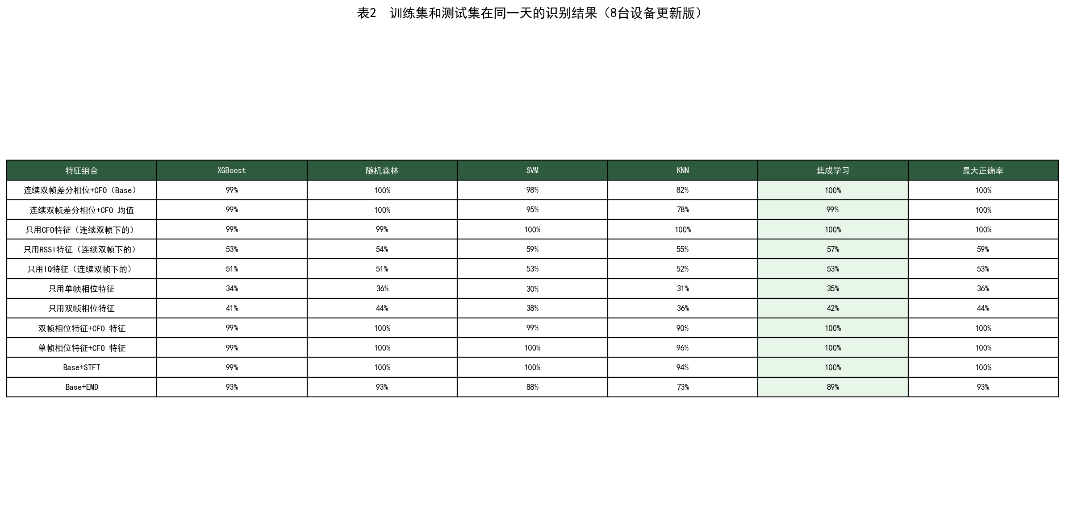
图1 8台设备同天测试结果可视化

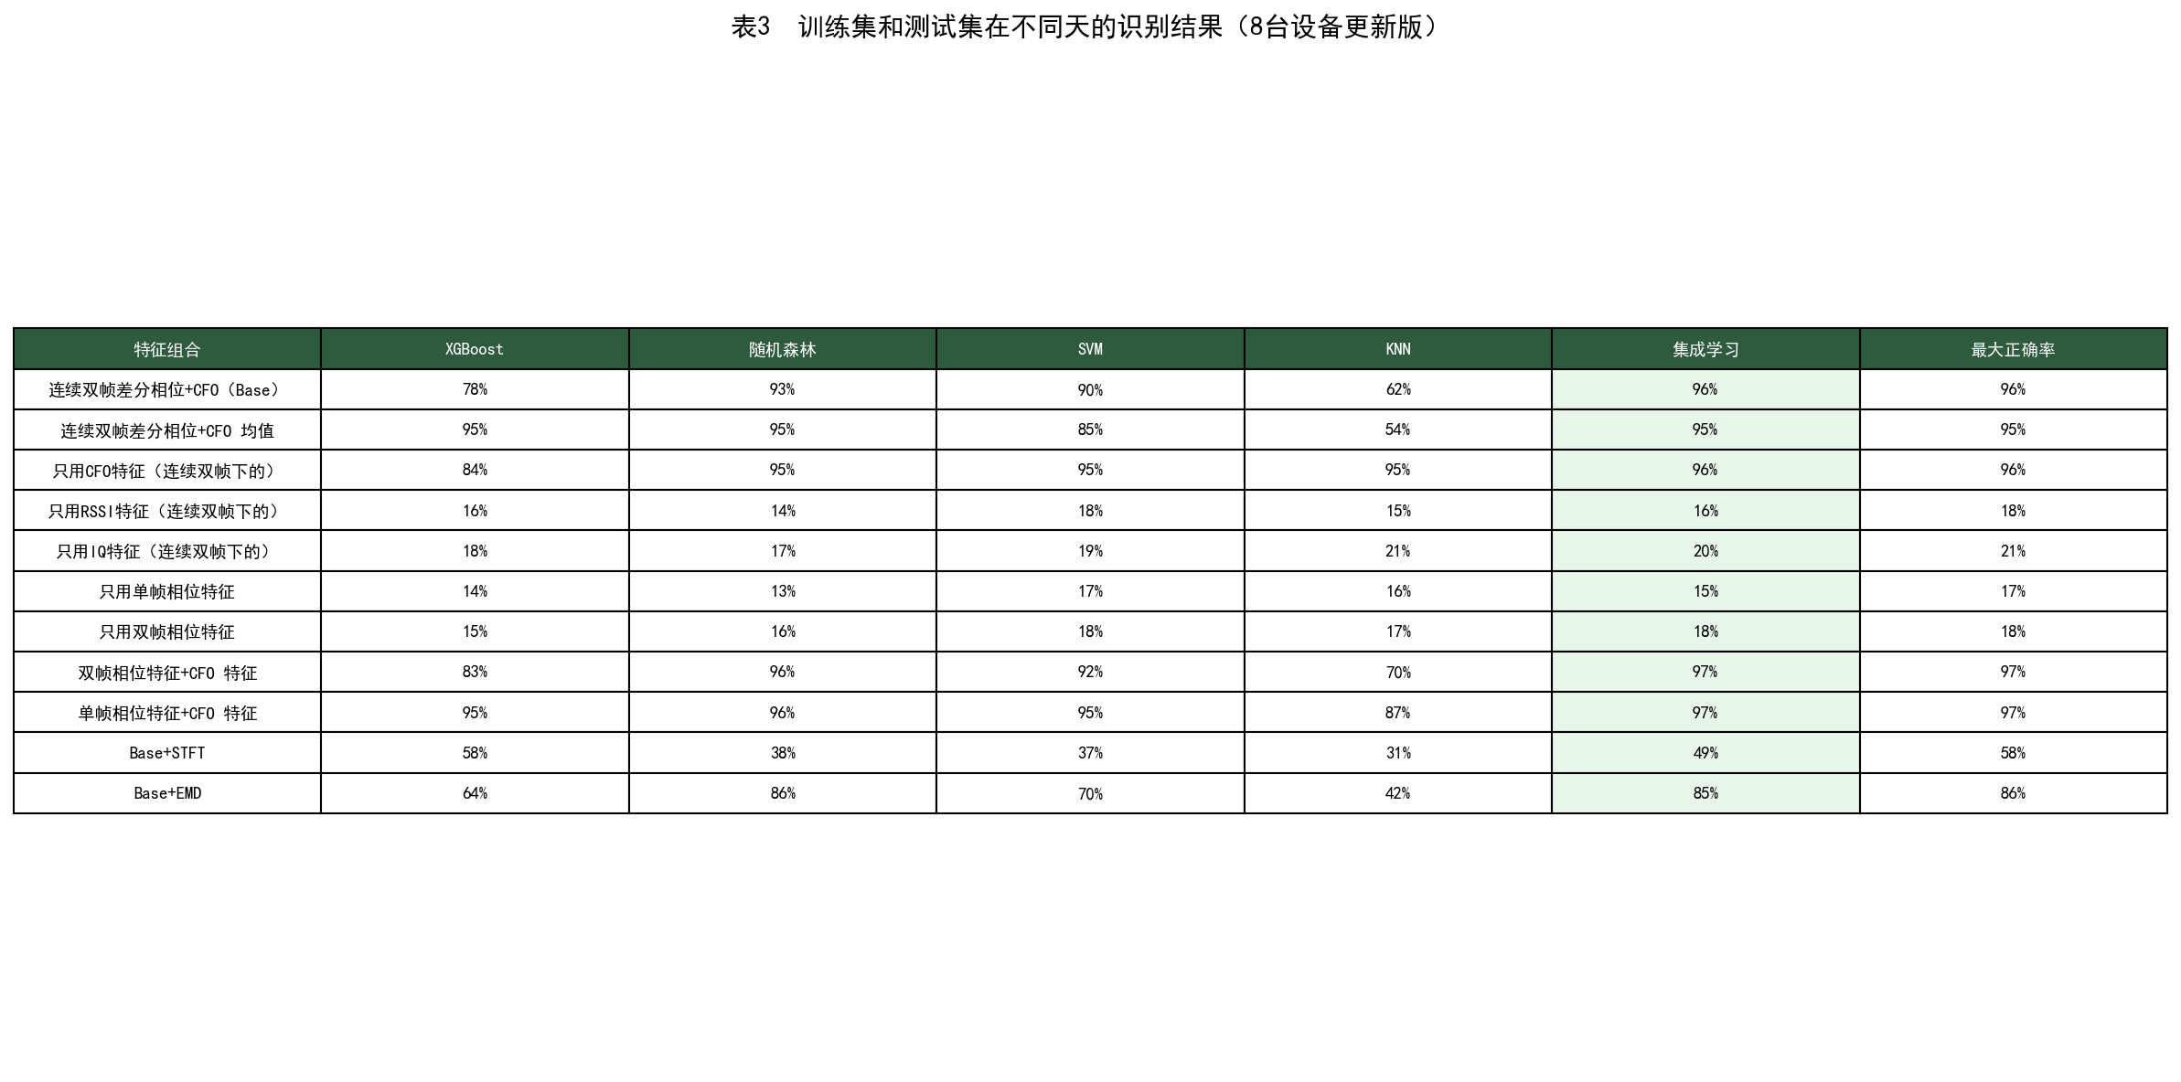
图2 8台设备跨天测试结果可视化

八、特征消融实验——18台设备（数据集B）
对数据集B的18台RA01-SC设备开展7种特征组合的消融实验。该数据集的CFO特征使用frame_info中的m_cfo元数据（范围-1~-6 Hz），解决了原始提取中CFO补偿残差接近零的问题。

8.1 同天测试结果
特征组合 | XGBoost | 随机森林 | SVM | KNN | 集成学习 | 最大正确率
连续双帧差分相位+CFO（Base） | 90.5% | 94.3% | 70.4% | 70.2% | 87.6% | 94.3%
连续双帧差分相位+CFO 均值 | 62.9% | 86.9% | 61.8% | 65.2% | 75.6% | 86.9%
只用CFO特征（连续双帧下的） | 90.9% | 93.3% | 92.8% | 93.7% | 94.2% | 94.2%
只用单帧相位特征 | 20.7% | 22.9% | 14.1% | 20.1% | 23.1% | 23.1%
只用双帧相位特征 | 28.9% | 38.2% | 19.1% | 31.3% | 34.7% | 38.2%
双帧相位特征+CFO 特征 | 92.1% | 94.3% | 86.2% | 71.2% | 90.9% | 94.3%
单帧相位特征+CFO 特征 | 90.3% | 94.3% | 90.2% | 81.9% | 91.0% | 94.3%
表9 18台设备——训练集和测试集在同一天的识别结果

18台设备识别难度较8台设备显著上升。CFO特征仍是核心（集成学习94.18%），但相位特征区分度更低（23%~38%）。随机森林在Base方案和双帧相位+CFO组合中均达94.29%。

8.2 跨天测试结果
特征组合 | XGBoost | 随机森林 | SVM | KNN | 集成学习 | 最大正确率
连续双帧差分相位+CFO（Base） | 70.8% | 85.3% | 67.6% | 66.7% | 78.5% | 85.3%
连续双帧差分相位+CFO 均值 | 41.7% | 80.9% | 61.3% | 63.0% | 72.9% | 80.9%
只用CFO特征（连续双帧下的） | 71.1% | 77.2% | 84.5% | 83.0% | 83.1% | 84.5%
只用单帧相位特征 | 20.3% | 24.7% | 16.2% | 21.3% | 23.0% | 24.7%
只用双帧相位特征 | 30.2% | 37.5% | 21.0% | 30.8% | 34.3% | 37.5%
双帧相位特征+CFO 特征 | 73.2% | 85.7% | 79.7% | 70.9% | 82.3% | 85.7%
单帧相位特征+CFO 特征 | 70.9% | 84.8% | 81.2% | 78.8% | 83.0% | 84.8%
表10 18台设备——训练集和测试集在不同天的识别结果

跨天场景下18台设备识别难度进一步加大。CFO特征保持84.52%（SVM），双帧相位+CFO组合通过随机森林达85.70%。单帧/双帧相位在跨天条件下几乎无效（24.7%/37.5%）。

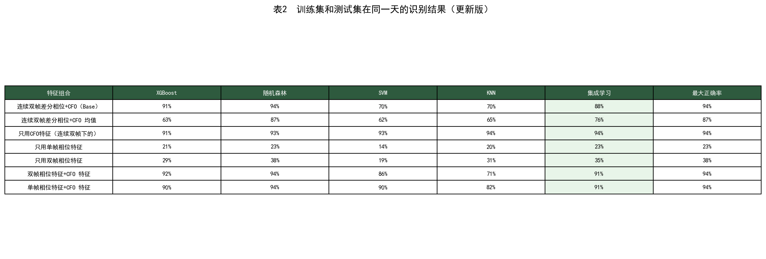
图3 18台设备同天测试结果可视化

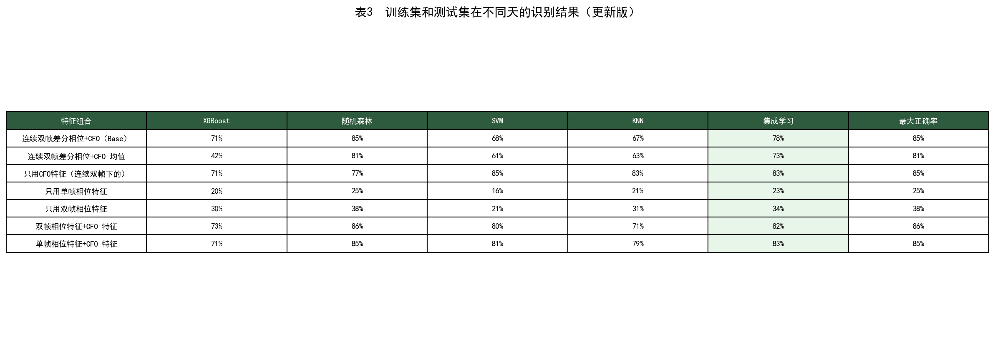
图4 18台设备跨天测试结果可视化

九、56台设备分层集成识别结果
将三个数据集（8+18+30=56台设备）通过分层集成框架进行统一识别。每个子数据集独立训练集成学习模型，最终通过块对角混淆矩阵评估整体性能。该方案无需将所有设备放入同一分类器，有效缓解了大规模分类问题中的类别不平衡和特征分布差异。
测试场景 | SVM | 随机森林 | LDA | KNN | 集成学习
同天测试 | 86.75% | 98.54% | 94.79% | 81.84% | 98.23%
跨天测试 | 80.84% | 96.32% | 93.57% | 75.04% | 96.13%
表11 56台设备整体识别正确率

同天测试最高98.54%（随机森林），集成学习98.23%；跨天测试最高96.32%（随机森林），集成学习96.13%。集成学习在跨天场景中表现出良好的鲁棒性，接近最优单分类器水平，验证了分层集成架构在多数据集、多型号设备识别中的实用性。

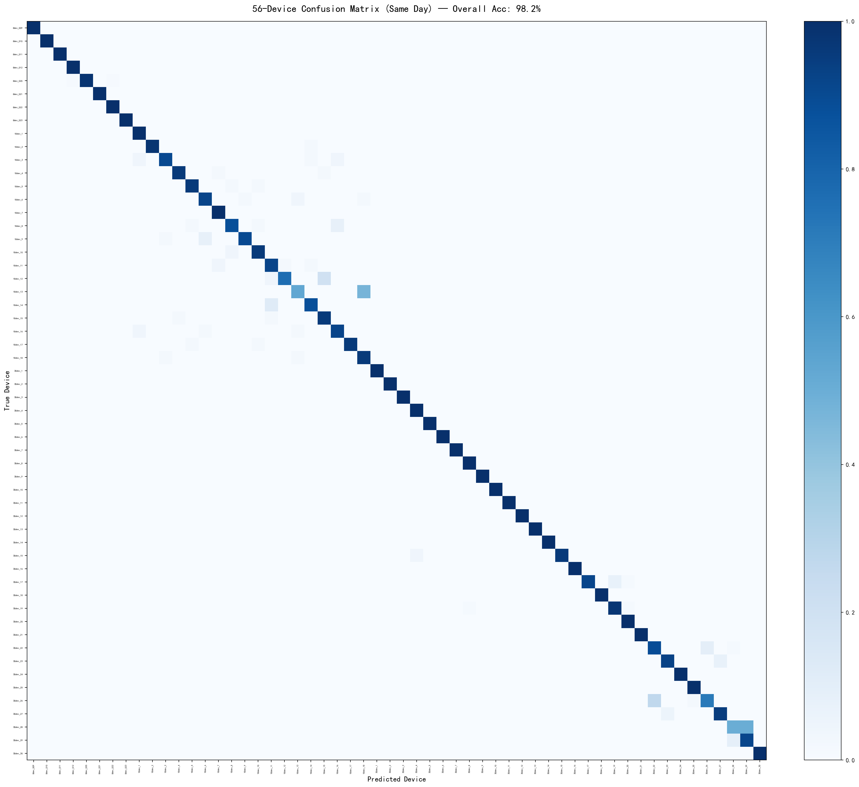
图5 56台设备同天测试混淆矩阵

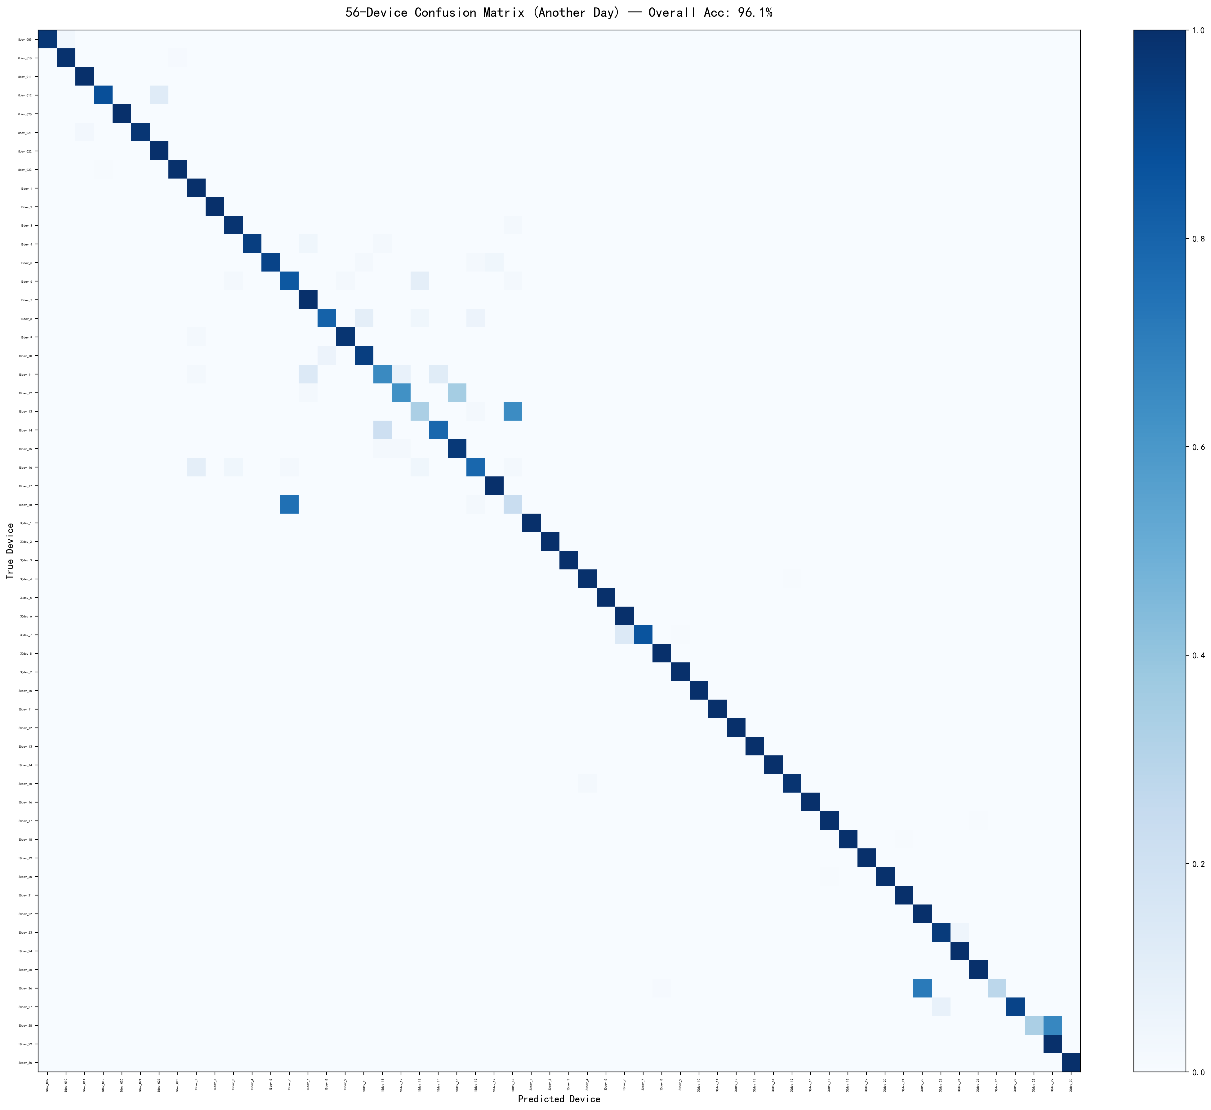
图6 56台设备跨天测试混淆矩阵

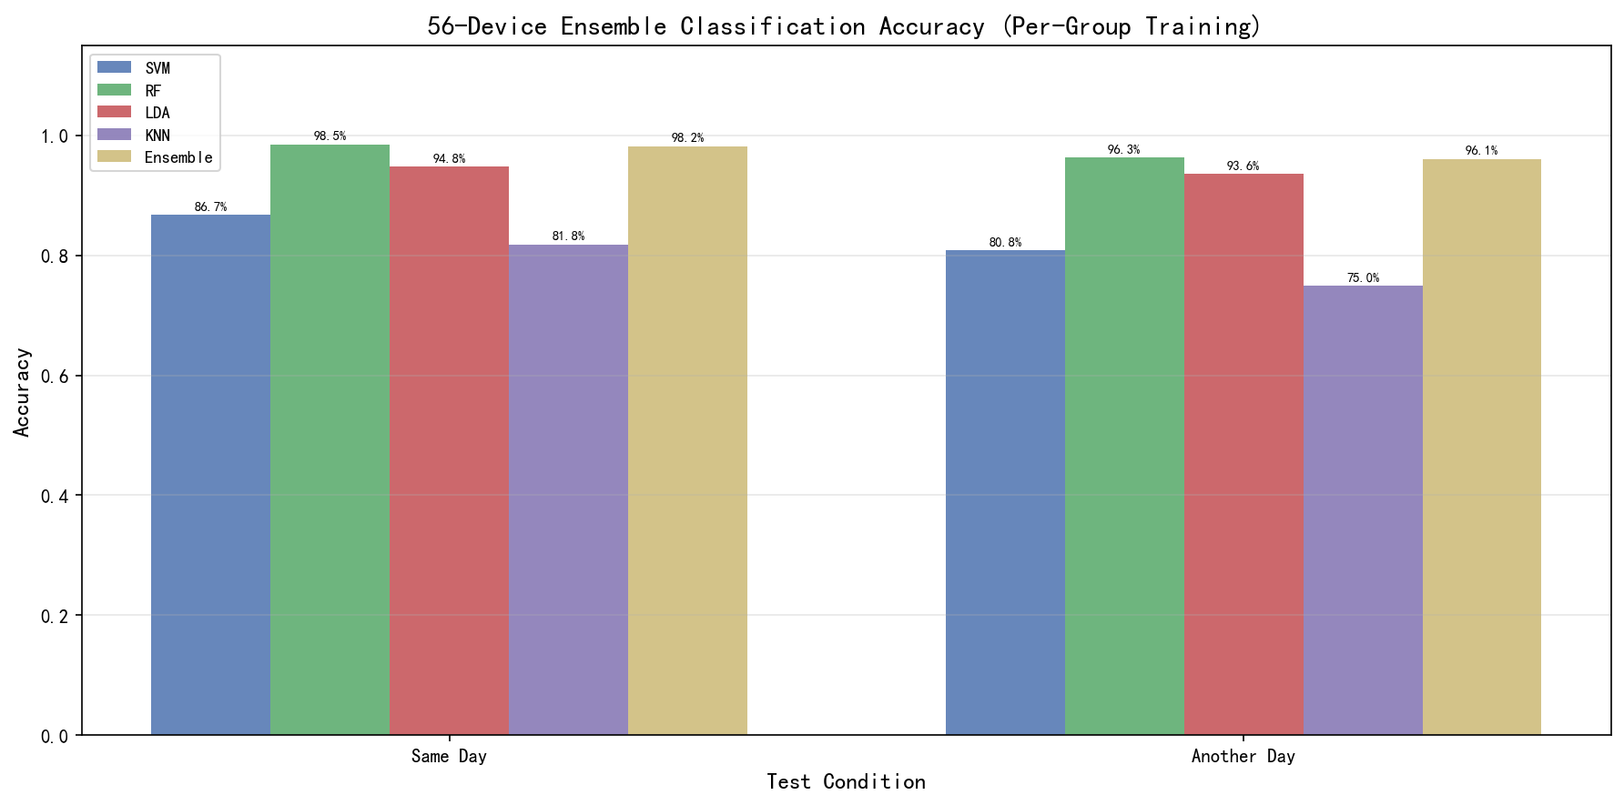
图7 56台设备各分类器正确率对比

十、关键问题排查与解决记录

10.1 18台设备识别率异常低
问题现象：18台设备同天识别率仅64%，跨天仅17%，远低于预期和8台设备的结果。
排查过程：(1) 检查CSV特征文件，发现CFO列数值接近零（~1e-7 Hz）；(2) 分析代码逻辑，确认cfo_compensation()返回的是补偿后残差而非设备原始CFO；(3) 查看原始数据frame_info文件，发现m_cfo字段记录了真实CFO（范围-1~-6 Hz）。
解决方案：重新编写特征提取脚本(extract_18dev.py)，使用frame_info中的m_cfo作为CFO特征，仅用计算CFO进行相位补偿。
效果：同天64%→90.88%，跨天17%→82.26%，56台整体跨天80.80%→96.13%。该问题的解决是56台设备跨天性能大幅提升的关键因素。

10.2 同步算法性能优化
问题现象：原始Python循环实现的Schmidl-Cox同步算法处理速度约37秒/设备，提取18台设备数据需要约11分钟。
解决方案：利用numpy的cumsum实现滑动窗口求和，stride_tricks实现互相关的向量化计算，处理速度提升至约2秒/设备，加速约18倍。

10.3 跨天识别率下降机理分析
实验发现RSSI、IQ统计、单帧/双帧相位等特征在跨天条件下几乎完全失效（8台设备：13%~21%），原因是这些特征受传播环境（多径、遮挡）、温度变化、设备老化等因素影响显著，不具备跨时间稳定性。而CFO特征反映设备本振固有偏差，具有跨时间稳定性（8台设备跨天95.8%）。STFT和EMD频域特征在跨天场景下同样严重退化（Base+STFT跨天仅58.2%），因为时频变换容易放大环境噪声的影响。

十一、实验结论与总结
(1) CFO是LoRa设备射频指纹的核心特征，在同天和跨天场景下均保持高区分度。连续双帧CFO特征相比单帧CFO具有更好的抗干扰能力和跨时间一致性。相位差分特征作为辅助与CFO组合可进一步提升识别率。
(2) RSSI、IQ统计等特征受环境影响大，不适合作为跨时间的设备指纹。STFT和EMD频域特征在跨天场景下同样存在显著退化，极大增加了特征维度的同时并未带来性能提升。
(3) 深度学习方法（CNN频谱图、DR-RFF、DeepCRF）在同天场景下能取得较高准确率，但跨天泛化能力不足，且对计算资源和训练数据量要求较高。DR-RFF的解耦思想和DeepCRF的数据增强策略为未来的混合模型设计提供了重要参考。
(4) 集成学习框架通过动态加权融合多分类器，在绝大多数场景中取得最优或接近最优结果，特别是在跨天测试中优势显著（8台设备Base方案：单分类器最高93.0%→集成95.96%）。KNN在CFO特征上表现出天然的适配性，作为集成框架中的重要组成部分。
(5) 56台设备分层集成方案可行，同天98.23%、跨天96.13%的整体识别率验证了射频指纹技术在中等规模物联网设备认证中的实用性。该方案无需将所有设备放入同一分类器，具有良好的可扩展性。

